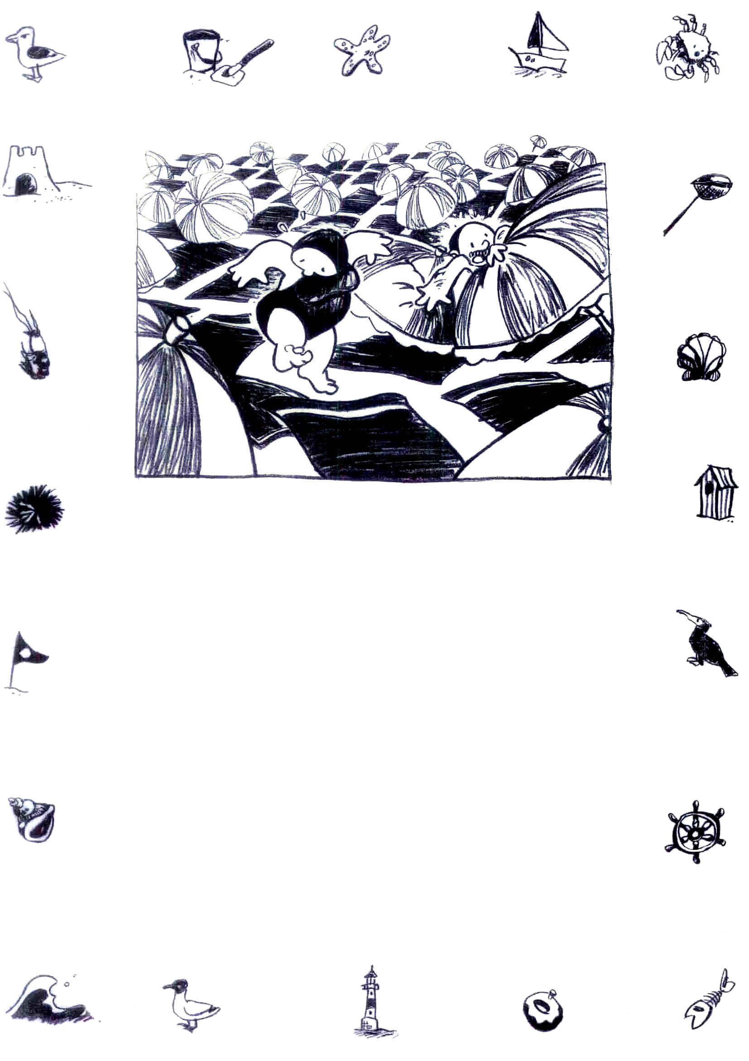
LES BAIGNEURS
Ou les joies d’une après-midi de juillet à la plage.

Nombre de joueurs : 2
Contenu : 1 plateau puzzle de 4 pièces en bois, 48 pions en bois ( un baigneur et une baigneuse, 23 parasols et 23 serviettes de plage ).

BUT DU JEU : Chaque joueur essaie d’ immobiliser l’autre.

PREPARATIFS : Reconstituer tout d’abord le plateau de jeu à l’aide des 4 pièces de puzzle, placer ensuite la baigneuse sur la case ‘cabine de douche’ et le baigneur sur la case ‘vague’. Les autres pions sont à disposition dans le sac. Le joueur le plus jeune prend le pion ‘baigneuse’.

REGLE DE JEU : Honneur aux dames, c’est la baigneuse qui commence. Elle peut se déplacer aussi bien à droite ou à gauche, en avant ou en arrière, et même en diagonale mais toujours d’une seule case à la fois. Après chaque déplacement elle dépose un parasol ou une serviette de plage à l’endroit stratégique de son choix afin de contrer l’avancée du baigneur. A son tour celui-ci se déplace d’une case et dépose un parasol ou une serviette de plage sur le plateau de jeu. Chaque joueur continue tant bien que mal sa progression au milieu des obstacles qui se multiplient. Baigneur et baigneuse ne peuvent pas se déplacer sur une case déjà occupée par un parasol ou une serviette de plage, ni sauter par dessus.
Le gagnant est celui qui réussira à immobiliser totalement l’autre, derrière un mur de parasols et de serviettes de plage. On peut recommencer une partie en inversant les rôles.

Philippe CARME pour LIBRE OBJET www.atelier-carleo.fr

